Картотека коммуникативных игр
для детей 2-3 лет

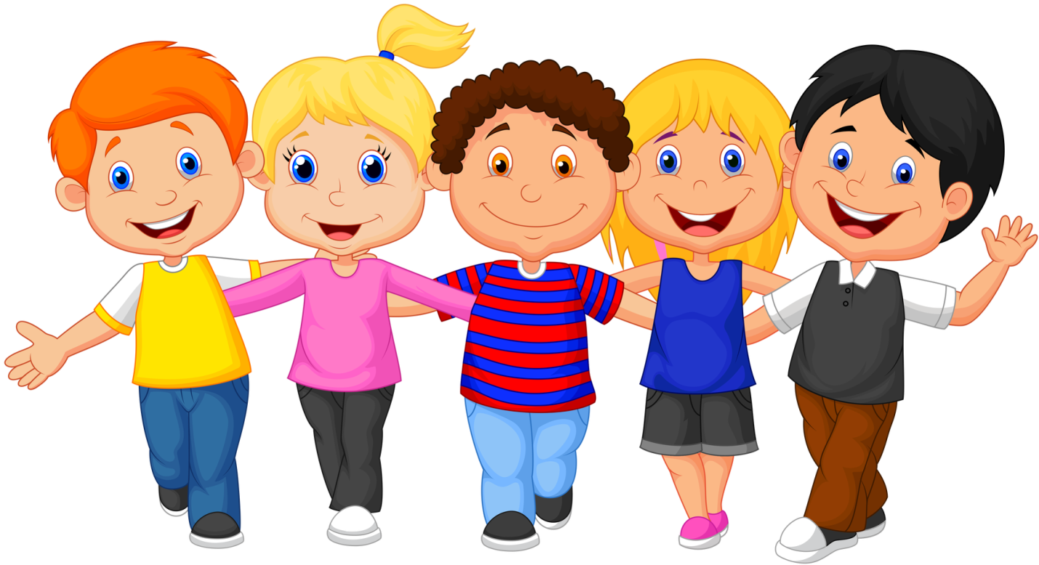

Выполнила: воспитатель
Лазарова Наталья Алексеевна

Игра «Бабушка Маланья»
Цель: развитие не вербальных и предметных способов взаимодействия; создание благоприятной атмосферы непосредственного, свободного общения и эмоциональной близости.
Ход игры: Дети берутся за руки и встают в круг. Воспитатель, изображающий Маланью встает в центр круга. На нее можно надеть фартук или платочек. Ребята идут по кругу и поют веселую песенку: У Маланьи, у старушки, Жили в маленькой избушке Семь сыновей, Все без бровей. (Закрыть брови руками) Вот с такими ушами, Вот с такими носами, Вот с такими усами, С такой головой, с такой бородой. (всё это показывают) Ничего не ели, Целый день сидели, (присаживаются на корточки) На неё глядели и делали вот так… Затем дети повторяют за Маланьей любое смешное движение, которое покажет ребенок. (Рожки, длинный нос, прыжки, танцевальные движения, приседания, погрозить пальцем, в шутку заплакать и пр.)

Игра «Раздувайся пузырь»
Цель: преодоление застенчивости, создание благоприятной атмосферы непосредственного, свободного общения и эмоциональной близости.

Ход игры: Дети встают в круг, держась за руки.
Раздувайся пузырь, (дети медленно поднимают руки вверх)
Раздувайся большой, (и делают шаг назад)
Оставайся такой,
Да, не лопайся. (здесь можно «покачать «пузырь», будто он летит)
Хлоп! Лопнул пузырь! (дети приседают со звуком «Пш-ш-ш-ш-ш»

Игра «Прятки с платочками»
Цель: отработка коммуникативных навыков детей; воспитание дружелюбия, желания играть друг с другом; вызвать положительные эмоции.

Ход игры.
Воспитатель раздает каждому ребенку платочки. Предлагает поиграть в прятки: «Давайте сейчас все спрячемся. Я буду вас искать». Дети накидывают платочки на голову. Воспитатель: «Где же наша Настя? Настенька, ты где?» Названный ребенок снимает платочек с головы и говорит: «Вот я!»
Таким образом педагог «находит» всех детей. Когда дети научаться играть, можно предложить искать всех кому-нибудь из детей.

Игра «Большие ноги шли по дороге»
Цель: способствовать созданию положительного эмоционального фона, умения действовать в соответствии со словами

Ход игры: Большие ноги (дети делают огромные шаги)
Шли по дороге:
Топ, топ, топ.
Топ, топ, топ.
Маленькие ножки бежали по дорожке: (дети бегут на носочках)
Топ, топ, топ, топ, топ, топ.
Топ, топ, топ, топ, топ, топ.
Речевка может повторяться несколько раз по необходимости.
Игра «Прячемся от дождика»
Цель: способствовать формированию положительных контактов с ровесниками, стимулировать подражание сверстникам и стремление играть вместе.

Ход игры:
Педагог привлекает внимание детей, показывая закрытый зонт, и выполняет действия вместе с детьми в соответствии со словами:
На прогулку вышел дождик. Кап-кап-кап! Кап-кап-кап! /постукивание пальчиков о ладошку/
Не промочат дети ножки. /поднимают ножки/
Всех их зонтик соберет, /открывает зонтик и крутит его/ От дождя убережёт. /все прячутся от дождя под зонт/
Педагог комментирует : «Все-все-все сюда. И Люда, и Света, и Владик. Все здесь…
Ближе, ближе подходите, чтобы все поместились под зонт».
Игра «Карусели»
Цель: способствовать развитию навыков взаимодействия; преодолению тактильных барьеров, создание условий для самовыражения.

Ход игры: Играющие встают в круг, взявшись за руки. Начинают движение по кругу, меняя темп в соответствии со словами:
Карусели – карусели,
Закружились еле-еле, (все медленно идут по кругу)
А потом, потом, потом -
Все бегом, бегом, бегом, (ускорить движение до легкого бега)
Нас помчали с ветерком.
Тише, тише, не спешите –
Карусель остановите! (все останавливаются)

Игра «Платочек» :
Цель: создание условий для развития двигательной реакции, умения действовать вместе со всеми, повторяя действия воспитателя, закрепления знания своих имен и имен сверстников, формирования положительных взаимоотношений.

Ход игры: Ребята, посмотрите, какие у меня красивые платочки! Какого они цвета? Какого цвета этот платочек? А этот? Сейчас мы поиграем с платочками.
Вот платочек Ванечке, вот платочек Танечке, вот платочек Анечке….
Все платочки вверх подняли
И друг другу помахали.
Вот так, вот так помахали. Молодцы!
Спрятали платочки.
Где платочек Анечки?
Где платочек Ванечки?
Спрятались платочки!
Вот они!
Все платочки вверх подняли
И друг другу помахали.
Вот так, вот так помахали. Молодцы!
Мы возьмем за уголочки наши яркие платочки,
Вверх поднимем мы платочки
Вот так, вот так, молодцы!
Сядем тихо мы в кружочек,
Спрячемся за свой платочек,
А потом, а потом всех ребяток мы найдем!
Это Танечка, это Ванечка и т. д
А теперь все подходите
И платочки положите.
Игра «Зайка серенький»
Цель: создание условий для развития двигательной реакции, умения действовать вместе со всеми, повторяя действия воспитателя, закрепления знания своих имен и имен сверстников, формирования положительного эмоционального состояния.

Ход игры.
Зайка серенький сидит и ушами шевелит (дети присели врассыпную, подняв
Вот так и вот так он ушами шевелит руки к голове, показывают «ушки»)
Зайке холодно сидеть, нужно лапочки согреть (дети хлопают в ладоши)
Хлоп-хлоп, хлоп да хлоп - нужно лапочки согреть
Зайке холодно стоять – нужно зайке поскакать (дети встают и прыгают,как зайки)
Скок-скок, прыг да скок – нужно зайке поскакать
Серый волк вокруг гулял и зайчишку напугал (встали- замерли, бег на месте,
Наш зайчонок побежал и под елочку упал. сели, закрыли руками лицо)
Игра «Катаем мячик»
Цель: Создание условий для формирования чувства общности, умения вступать в эмоционально-практическое взаимодействие друг с другом.

Ход игры: Взрослый и дети сидят на ковре. Взрослый берет мяч и катит его в сторону одного из детей : «Покатился мячик в гости к Лене, лови его скорее!» После того как ребенок поймает мяч, предлагает ему покатить мяч другому ребенку: «Лена, а к кому мячик хочет отправиться в гости?» Если малыш не может выбрать ребенка, помогает ему: «Кати мячик Вове!» Каждый ребенок должен поучаствовать в игре.
Затем воспитатель предлагает таким же образом перебрасывать мячик друг другу. Примечание: Можно модифицировать игру: катать мяч не через все поле, а по кругу от одного ребенка к другому. Перекатывая мяч, необходимо комментировать его передвижения: «Вот сейчас мячик у Саши, а Саша покатил мячик Ване!»

